ОБРАЗОВАТЕЛЬНОЕ ПУТЕШЕСТВИЕ ПО НЕВСКИМ БЕРЕГАМ.

ЦЕЛЬ: познакомить с рекой, малой Невкой, протекающей недалеко от детского сада.

ЗАДАЧИ:
- Уточнить и систематизировать имеющиеся знания.
- Дать представление о роле реки в жизни людей.
- Активизировать и обогатить словарь за счет слов: набережная, судоходная, встала, замерзла, вскрылась, гранит и пр.
4.побуждение детей к поиску информации в городской среде
ПРЕДВАРИТЕЛЬНАЯ РАБОТА: беседа. Выясняем, как называется самая большая река в нашем городе, сколько у неё рукавов.

Есть в нашем городе река.
Её зовут Нева.

И широка, и глубока
речная синева.

Нева волной о берег бьёт,
Нева к заливу лёд несёт.

Что знаем мы об этой реке? Какие еще есть реки в нашем городе? Рассуждаем, почему люди строят всегда дома вблизи рек или озёр?
Когда-то вдоль берега Невы стоял густой лес и маленькие деревеньки. А как выглядят берега Невы сегодня?
Отправляемся в путешествие к малой Невке, чтобы увидеть, как выглядят берега реки в настоящее время.

ХОД путешествия.

Проблемная ситуация: как дойти до Невы?
Обсуждаем варианты: спросить у прохожих, найти по плану, выбрать проводника (кто такой проводник).
По пути дети рассматривают улицу, по которой идут, как узнать название улицы (обсуждаем).
По ходу движения к Неве детям даётся задание: обратить внимание на знакомые дорожные знаки, указатели, рассказать, что они означают.
Останавливаемся на перекрёстке и выясняем, как перейти дорогу.

Остановка 1. Набережная Лазарева.
Обратите внимание, как красиво сегодня на улице. Ярко светит солнце, на деревьях появляются первые листочки. А как выглядит малая Невка? Выходим на берег и осматриваемся.
Что можно сказать сегодня о реке?
А всегда ли она такая бывает?
Как Вы думаете, как выглядит малая Невка в пасмурную (солнечную) погоду?
А кто видел реку в ветреную погоду?
Что происходит на реке весной?
Кто из вас катался по реке летом? На чём?
Если по реке ходят суда, как можно назвать такую реку?
А по любой ли реке могут ходить суда? Почему?

Остановка 2. У Невского спуска.
Во время спуска к Неве обсуждаем: как выглядят берега малой Невки; чем они отличаются от берегов лесных речушек, деревенских речек?
Из чего сделаны берега малой Невки?
Зачем нужны такие крепкие, гранитные оковы?
Для чего необходимы спуски к воде?
Посмотрите, что стоит вдоль малой Невки?
Посмотрите на другой берег малой Невки. Что можно сказать о ширине этой реки? Как же люди перебирались с одного берега на другой?
Как можно определить, в какую сторону течёт река (делаем кораблик из бумаги и пускаем на воду).
Остановка 3. Крестовский мост.
Как можно узнать название моста? Рассмотрите мост. Как вы думаете, он старый или новый? Что можно сказать о ширине моста, сколько рядов машин на нём помещается?
Обратите внимание на решётку. Какая она?

Завершая путешествие, педагог предлагает поиграть в игру «Фотограф». Дети с помощью рук (фотоаппарата) снимают на память то, что им больше всего понравилось в путешествии. Вернувшись с прогулки детям предстоит «проявить» плёнку и «напечатать» фотографию - нарисовать свои впечатления от увиденного.

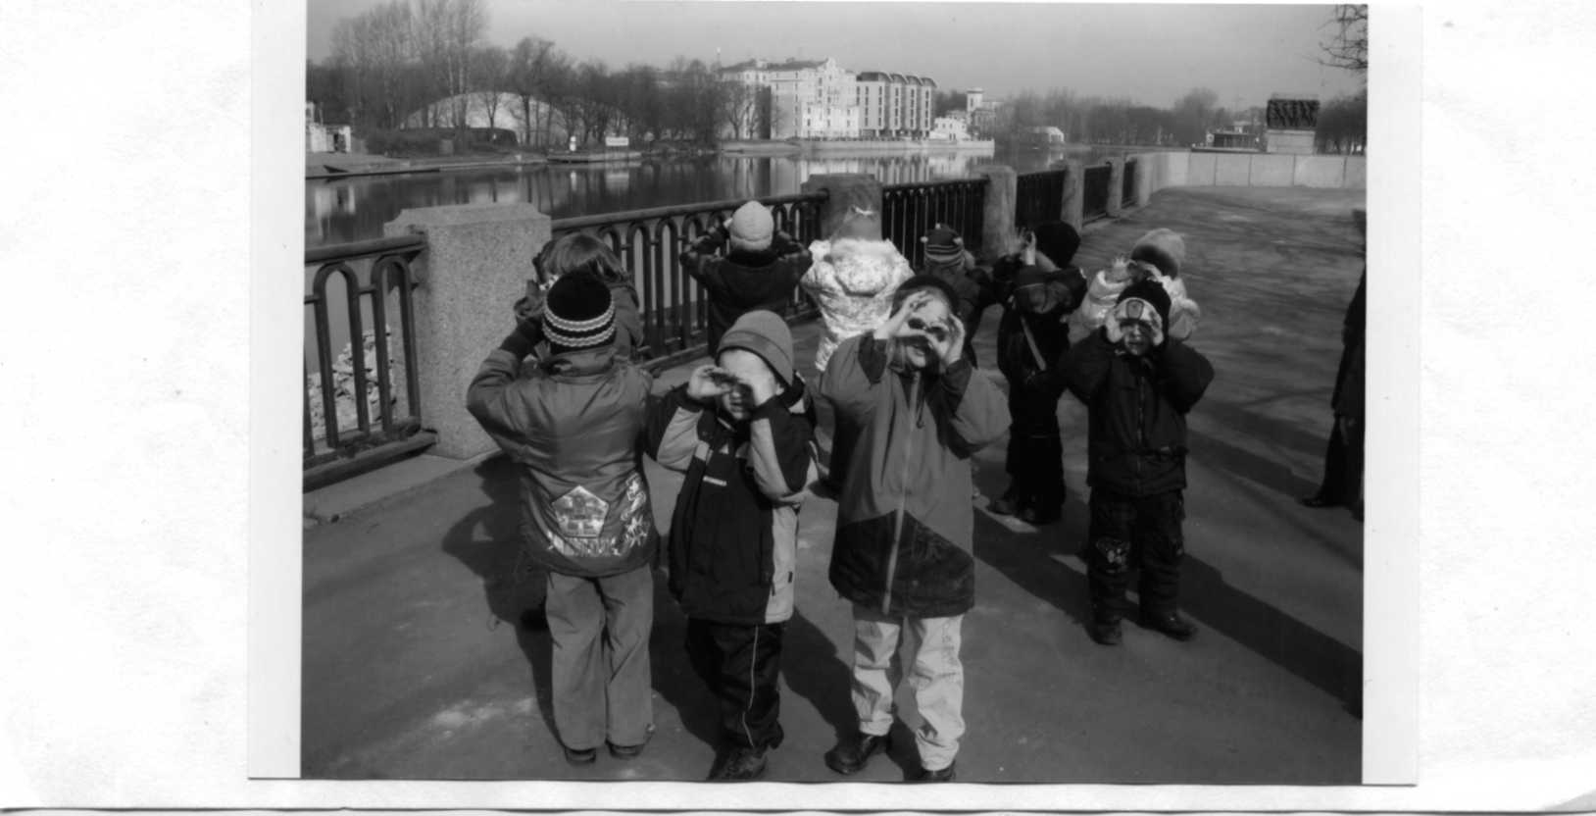
Образовательное путешествие «В магазин за хлебом»

Цели и задачи:
- расширить знания детей по теме «Хлеб»;
- познакомить с разнообразием хлебобулочных изделий в магазине;
- познакомить с разнообразием кондитерских изделий;
- закрепить полученные ранее знания;
- развивать обоняние и вкусовые ощущения;
- воспитывать бережное отношение к хлебу;
- познакомить с работой продавца.

Ход путешествия:
- задаём детям вопрос: «Где можно взять хлеб?»;
- как называется магазин, где можно купить хлеб;
- кто знает, где у нас есть булочная;
- кто нам может помочь найти магазин;
- как можно узнать, что это булочная – кондитерская (смотрим витрину, вывески);
- заходим в магазин, что вы видите;
- из чего выпекают хлеб;
- из чего получают муку;
- кто печёт хлеб;
- какой формы батон, хлеб, печенье, торт и т.д.;
- как вы думаете, как можно узнать, сколько стоит хлеб;
- кто может нам продать хлеб;
- на что мы можем купить хлеб;

Покупаем разные сорта хлеба и булки, и несколько видов кондитерских изделий. Всё это пробуем в д/саду

Образовательное путешествие «Что растёт на участке д/сада?».

Цель: создать условия для развития у дошкольников произвольного внимания – основы визуальной исследовательской деятельности, для осознания роли наблюдения как источника информации о мире вокруг.

Объекты исследовательской деятельности: деревья и кустарники, произрастающие на территории ДОУ.

Расширить представления дошкольников об особенностях городской природы.

Ход образовательного путешествия:

1. Демонстрируем детям необычную коллекцию – собрание листьев деревьев и кустарников. Предлагаем каждому ребенку вытянуть из мешочка листочек дерева, которое произрастает рядом с детским садом. Обращаем внимание детей на то, что все листья представлены в двух экземплярах. Просим детей найти среди своих друзей того человека, у которого оказался аналогичный лист, создавая, таким образом, пары постоянного состава.

2. Отправляемся в путешествие по территории ДОУ (обходим здание детского сада вокруг). При этом каждая пара должна по дороге отыскивать «свое дерево», листик которого ей достался по жребию, и пометить его ленточкой определенного цвета.

3. Оцениваем результаты работы: пытаемся выяснить: какие деревья растут на участке д/сада.

4. Подводим итоги работы: обсуждаем, что нового мы узнали о городе и как нам (с помощью каких средств, способов) удалось это сделать?

5. Собранный и использованный в ходе образовательного путешествия природный материал относим в группу ДОУ и создаем коллективную творческую работу (тема определяется педагогом или детьми).

